АДМИНИСТРАЦИЯ МУНИЦИПАЛЬНОГО ОБРАЗОВАНИЯ «ЧЕРДАКЛИНСКИЙ РАЙОН» УЛЬЯНОВСКОЙ ОБЛАСТИ

ПОСТАНОВЛЕНИЕ

20 октября 2016г. № 832
р.п.Чердаклы

О внесении изменения в постановление администрации муниципального образования «Чердаклинский район» Ульяновской области от 22.07.2016 №606 « Об утверждении схемы размещения нестационарных торговых объектов на территории муниципального образования «Чердаклинский район» Ульяновской области и признании утратившим силу постановления администрации муниципального образования «Чердаклинское городское поселение» Чердаклинского района Ульяновской области от 10.12.2013 №1160»

В соответствии с Федеральным законом от 28.12.2009 №381-ФЗ «Об основах государственного регулирования торговой деятельности в Российской Федерации», приказом Министерства сельского, лесного хозяйства и природных ресурсов Ульяновской области от 22.01.2016 №6 «Об утверждении Порядка разработки и утверждения органами местного самоуправления схем размещения нестационарных торговых объектов на территории Ульяновской области» администрация муниципального образования «Чердаклинский район» Ульяновской области постановляет:
1. Внести в постановление администрации муниципального образования «Чердаклинский район» Ульяновской области от 22.07.2016 №606 «Об утверждении схемы размещения нестационарных торговых объектов на территории муниципального образования «Чердаклинский район» Ульяновской области и признании утратившим силу постановления администрации муниципального образования «Чердаклинское городское поселение» Чердаклинского района Ульяновской области от 10.12.2013 №1160» изменение, изложив Приложение в следующей редакции:

« | ПРИЛОЖЕНИЕ  к постановлению администрации муниципального образования «Чердаклинский район»  Ульяновской области  от 20 октября 2016 г. № 832

СХЕМА
размещения нестационарных торговых объектов на территории
муниципального образования «Чердаклинский район» Ульяновской области
№ п/п | Место размещения (адресный ориентир) нестационарного торгового объекта | Форма собственности земельного участка | Площадь нестационарного торгового объекта (кв.м.) | Вид нестационарного  торгового объекта | Период размещения нестационарного торгового объекта | Основания предоставления права размещения нестационарного торгового объекта (аукцион, заявление юр. лица, ИП) | Графическое изображение места размещения нестационарного объекта
Муниципальное образование «Чердаклинское городское поселение» Чердаклинского района Ульяновской области
р.п.Чердаклы
1. | р.п. Чердаклы ул. Советская (около магазина  «Красные Ворота» | собственность не разграничена | 16 | Киоск | постоянно | Заявление хозяйствующего субъекта | Приложение1
2. | р.п. Чердаклы ул. Советская (около магазина  «Красные Ворота») | собственность не разграничена | 6 | Киоск | постоянно | Заявление хозяйствующего субъекта | Приложение 2
3. | Р.п. Чердаклы, ул. Советская, 43А | собственность не разграничена | 10 | Киоск | постоянно | Договор аренды земельного участка | Приложение 3
4. | р.п. Чердаклы ул. Красноармейская, д.46а | собственность не разграничена | 40 | Киоск | постоянно | Договор аренды земельного участка | Приложение 4
5. | р.п. Чердаклы, ул. Первомайская (около дома №36) | собственность не разграничена | 8 | Киоск | постоянно | Заявление хозяйствующего субъекта | Приложение 5
6. | р.п. Чердаклы ул. Врача Попова  (напротив д.1 по ул. Врача Попова поликлиника ГУЗ «Чердаклинская районная больница») | собственность не разграничена | 30 | Киоск | постоянно | Договор аренды земельного участка | Приложение 6
7. | р.п. Чердаклы ул.Врача Попова  (напротив д.1 по ул. Врача Попова поликлиника ГУЗ «Чердаклинская районная больница») | собственность не разграничена | 9 | Киоск | постоянно | Заявление хозяйствующего субъекта | Приложение 7
8. | р.п. Чердаклы ул.Врача Попова  (напротив д.1 по ул. Врача Попова поликлиника ГУЗ «Чердаклинская районная больница») | собственность не разграничена | 20 | павильон | постоянно | Заявление хозяйствующего субъекта | Приложение 8
9. | р.п. Чердаклы ул. Врача Попова, д.4а | собственность не разграничена | 9 | Киоск | постоянно | Заявление хозяйствующего субъекта | Приложение 9
10. | р.п. Чердаклы ул.Врача Попова, д.1А | собственность не разграничена | 30 | Киоск | постоянно | Договор аренды земельного участка | Приложение 10
11. | р.п. Чердаклы, ул. Ленина (справа от магазина «Стройдвор» | собственность не разграничена | 9 | Киоск | постоянно | Заявление хозяйствующего субъекта | Приложение 11
12. | р.п. Чердаклы, ул. Станционная, д.24А | собственность не разграничена | 9 | Киоск | постоянно | Заявление хозяйствующего субъекта | Приложение 12
п. Лесная Быль
1. | п. Лесная Быль | собственность не разграничена | 9 | киоск | постоянно | Заявление хозяйствующего субъекта | Приложение 13
Муниципальное образование «Октябрьское сельское поселение» Чердаклинского района Ульяновской области
п. Октябрьский
1. | п.Октябрьский ул. Железнодорожная д.7А | собственность не разграничена | 32 | Павильон | постоянно | Заявление хозяйствующего субъекта | Приложение 14
2. | п.Октябрьский, ул. Центральная (напротив аптеки «Низкие цены») | собственность не разграничена | 4,5 | Киоск | постоянно | Заявление хозяйствующего субъекта | Приложение 15
3. | п.Пятисотенный, переулок Садовый (рядом с д.6) | собственность не разграничена | 36 | Павильон | постоянно | Заявление хозяйствующего субъекта | Приложение 16
Муниципальное образование «Богдашкинское сельское поселение» Чердаклинского района Ульяновской области
с. Богдашкино
1. | с. Богдашкино ул. Лидии Бернт 22А | собственность не разграничена | 24 | Павильон | постоянно | Заявление хозяйствующего субъекта | Приложение 17

Приложение 1

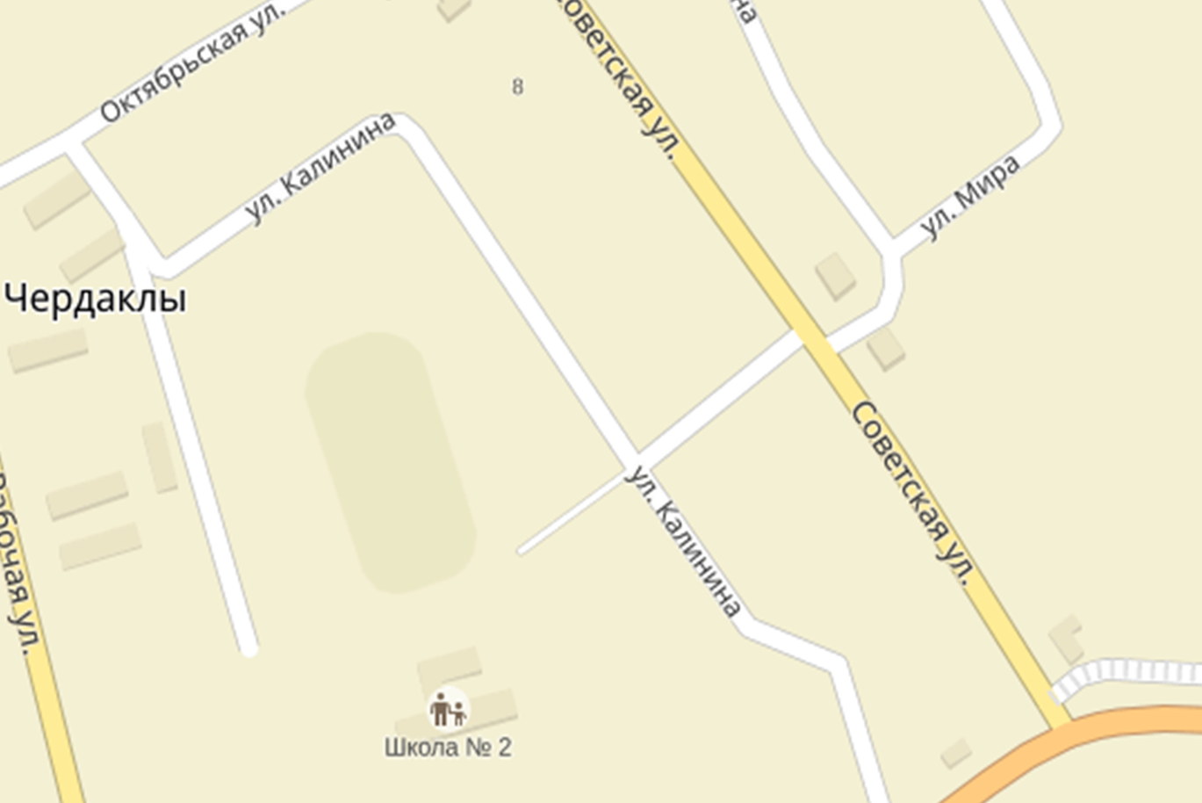

Приложение 2
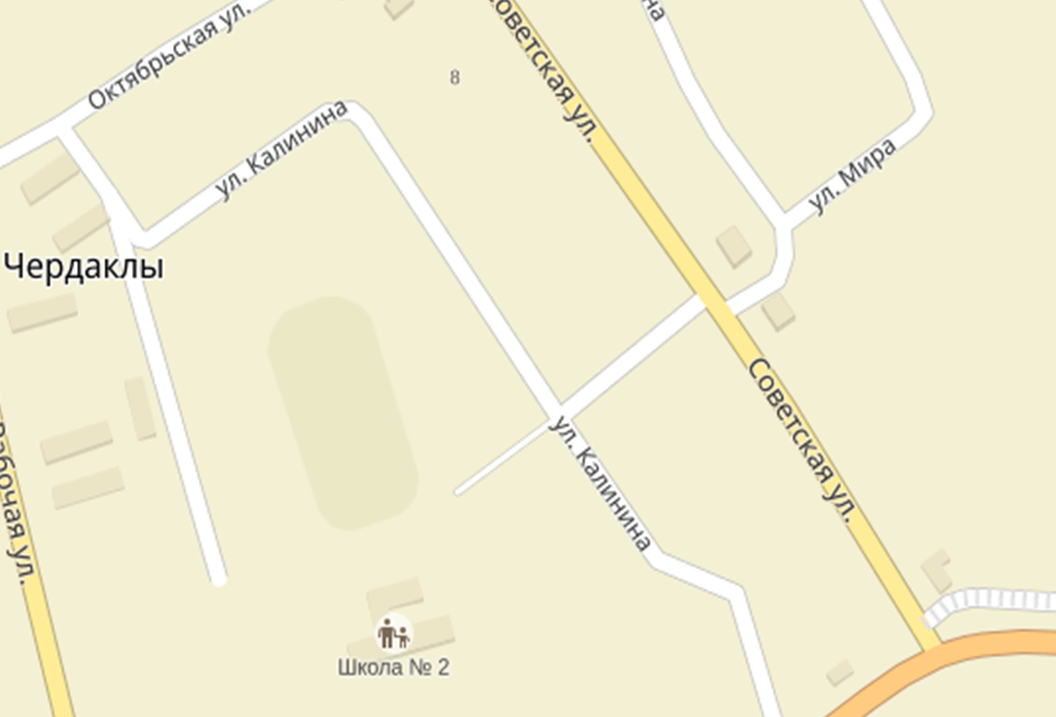

Приложение 3

Приложение 4

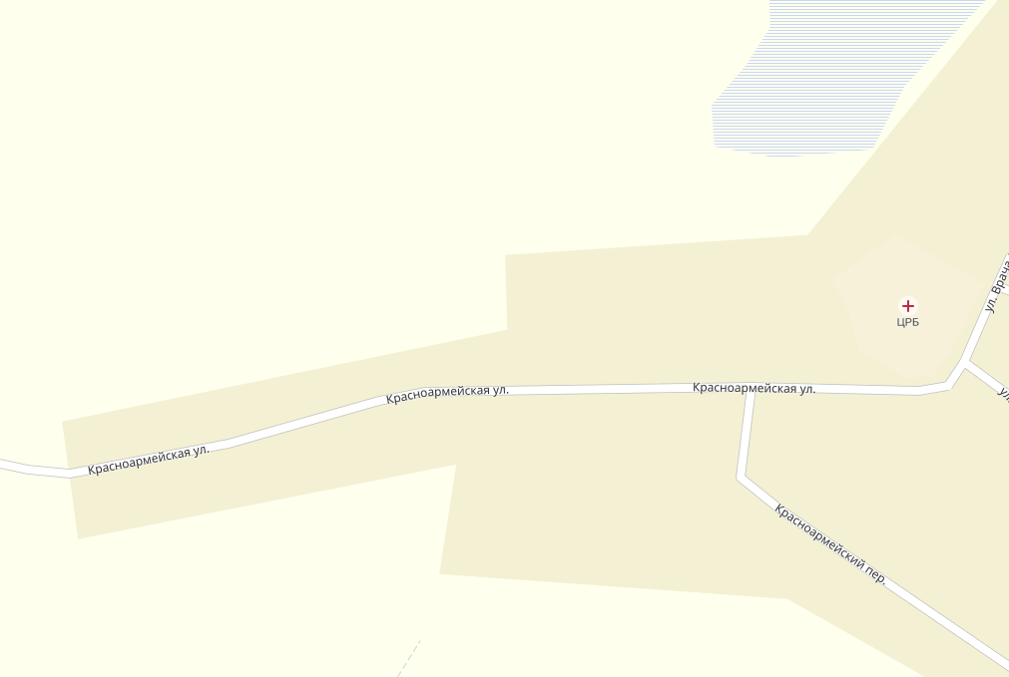

Приложение 5

Приложение 6

Приложение 7

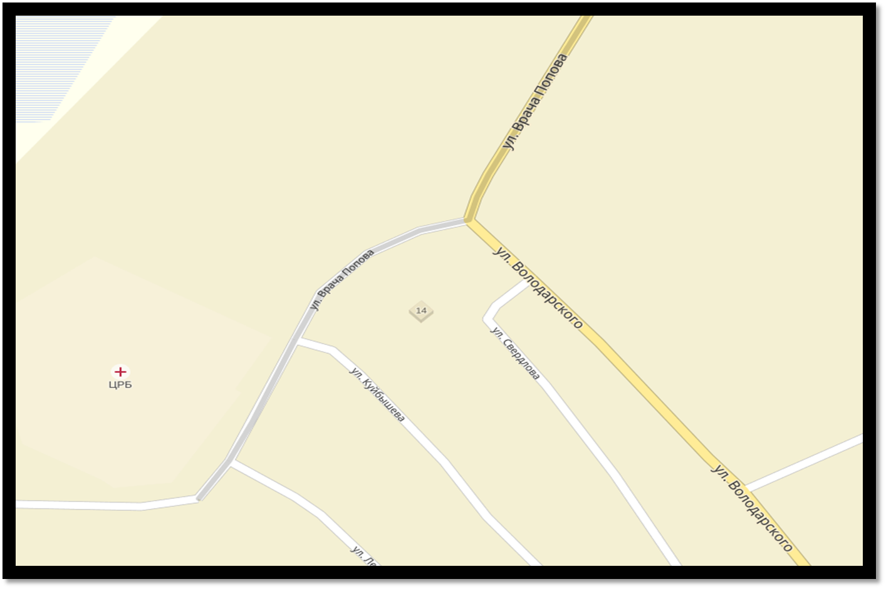
Приложение 8

Приложение 9

Приложение 10

Приложение 11
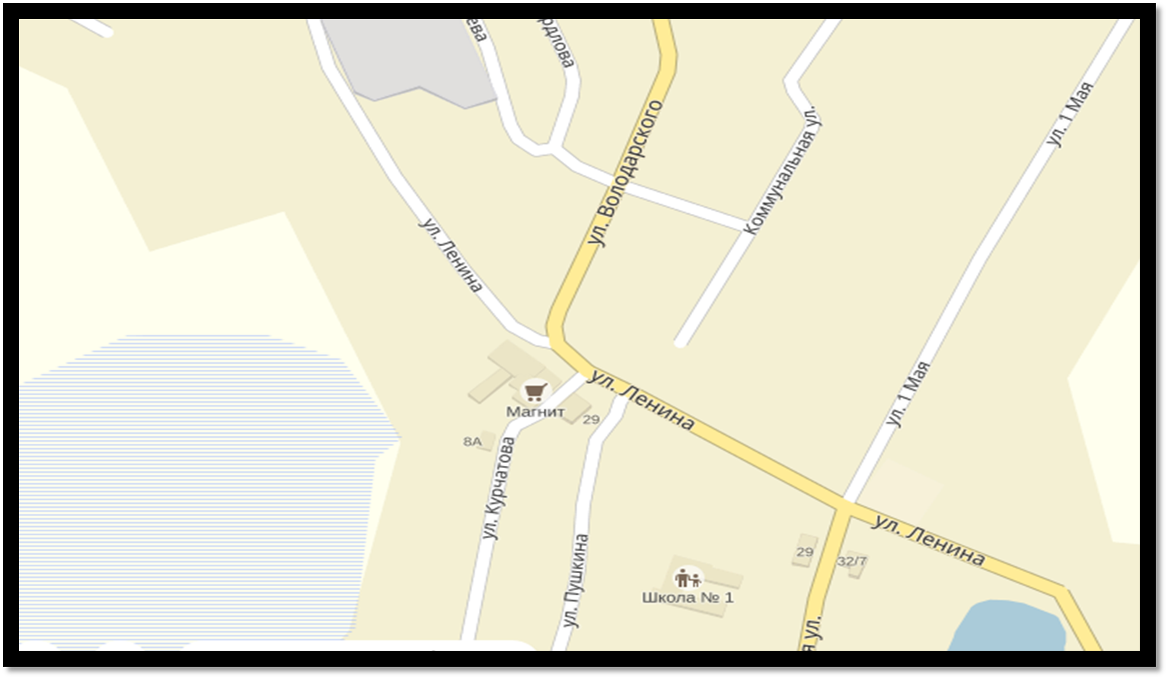

Приложение 12

Приложение 13
Приложение 14
Приложение 15
Приложение 16
Приложение 17
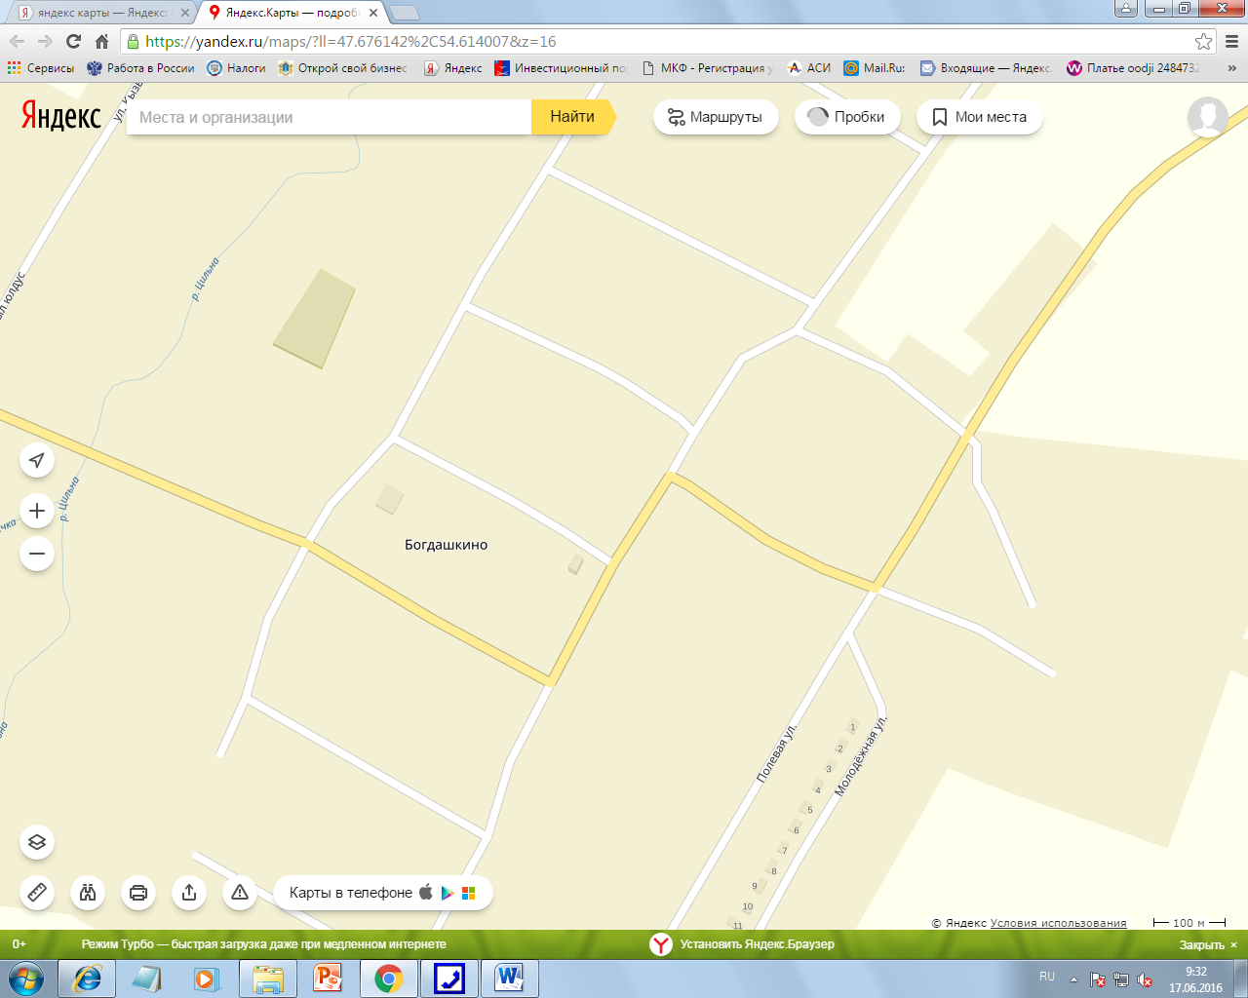».
2.Настоящее постановление вступает в силу с момента официального обнародования.

Глава администрации муниципального
образования «Чердаклинский район»
Ульяновской области В.В.Самойлов

